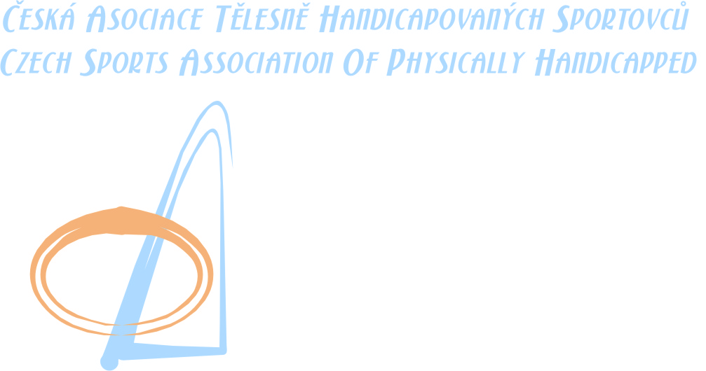
PROPOZICE

Název soutěže: Český pohár 2014

Záštita: Martin Novotný, poslanec PSP ČR

Druh soutěže: Vícekolová soutěž jednotlivců v pistolových disciplínách

Pořadatel: SK TPS Olomouc ve spolupráci s SSK ELÁN Olomouc

Datum a místo konání: 17. 5. - 1. kolo, 7. 6. – 2. kolo, 27. 9. 2014 – Finále; Lazecká střelnice Olomouc

Ředitel soutěže: Vladimír Marčan – předseda SK TPS Olomouc
Jednatel: Jarmila Marčanová
Hospodář: Ing. František Janča
Technické zabezpečení: Lazecká střelnice, s.r.o.

Hlavní rozhodčí: Karel Málek – A 0182
PHK: Oldřich Janča – A 01489
Sbor rozhodčích: Vít Krbec – B 1622, Iveta Malá – B 1629, Pavel Scholz – C 1630, Radovan Kluka – C 1754

Disciplíny a kategorie: P1/VzPi 60 – SH1 P3/SP 30+30 – SH1

Startovné: 50,- Kč za disciplínu v jednotlivých kolech

Podmínky účasti: Členové ČATHS, po předložení platných dokladů.
Zbraně a střelivo vlastní. Účast na vlastní náklady nebo na náklady vysílající organizace.

Hodnocení soutěže: Pořadí v ČP bude určeno součtem bodů z úspěšnějšího kola a Finále v dané disciplíně. Body budou získávat střelci, kteří se umístí do 8. místa: 1. místo - 30 bodů, 2. – 20 bodů, 3. – 15 bodů, 4. – 11 bodů, 5. – 8 bodů, 6. – 5 bodů, 7. – 3 body a 8. místo – 1 bod.

Ocenění vítězů: Vítěz hodnocené disciplíny obdrží diplom Titul Vítěz ČP 2014 a pohár. Závodníci na druhém a třetím místě pohár a diplom.

Protesty: Písemně do 10 minut po zveřejnění výsledkové listiny do rukou HR s vkladem 300,- Kč, který při neuznání protestu propadá pořadateli.

Časový rozvrh: prezentace 7,30 – 10,45 nástup 8,10

8,20 – P3 mířená 9,30 – P3 otočná 11,50 – P1

Vyhlášení výsledků do 30 minut po zveřejnění výsledkové listiny.

Technické podmínky: Vzduchová i kulová střelnice je vybavena stolky a stojany na dalekohledy.

Pojištění: Pořadatel je pojištěn v odpovědnosti organizace za škodu pojistkou ČATHS.

Zdravotní zabezpečení: Lékařská služba rychlé pomoci – 155.

Občerstvení: Káva, čaj, oplatky a uzenina v kantyně na střelnici.

Přihlášky: Nejpozději 3 dny před konáním závodu na v.marcan@email.cz nebo 777778812.

Různé: Pořadatel si vyhrazuje právo v případě nutnosti na změnu propozic. Střelnice je situována severně od Olomouce na výjezdu z Olomouce - Lazců směrem na Chomoutov. Odbočka na střelnici je u pevnůstky vlevo a je označena směrovkou.

V Olomouci dne 24. 4. 2014 Vladimír Marčan
ředitel soutěže
Hlavní partneři přispívající na celoroční sportovní činnost:



Sponzoři sportovní střelby:



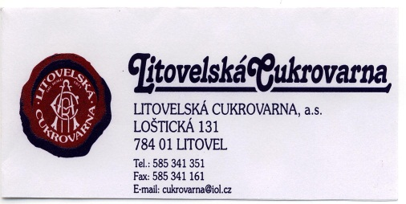

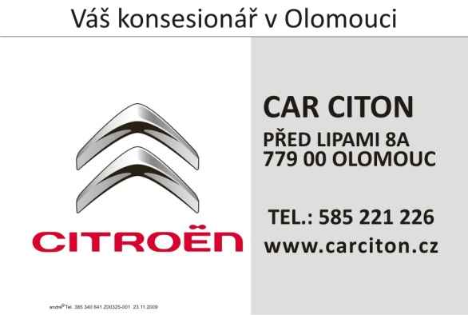

Ing. Jan Březina, poslanec EP



